日本語
Appunti a cura di Gianni Adamo
A.A. 2024 - 2025
Sommario
0. Premessa 3
0.1 Riferimenti 3
0.2 Info e Contatti 3
1. Scrittura Kana 4
1.1 Hiragana 4
1.2 Katakana 5

0. Premessa
Questo documento è stato scritto con lo scopo di studiare e approfondire la lingua giapponese partendo dalle basi; saranno trattati tutti gli aspetti linguistici, quali la scrittura (kana e kanji), la grammatica, vocabolario e frasi ricorrenti.
Ulteriori informazioni sono contenute in fondo alla pagina corrente.

0.1 Riferimenti
Il materiale didattico utilizzato per la creazione di questo documento è così elencato:
- Corso di Lingua Giapponese (Volume 1) – Hoepli
- Approfondimenti vari trovati in rete
- Lezioni da YouTube
- Trascrizioni da appunti cartacei
Tutte le informazioni contenute in questo documento sono state accuratamente selezionate per coprire al meglio gli argomenti trattati e fornire una guida per assimilare al meglio i concetti. L’autore non si assume alcuna responsabilità riguardo la completezza dell’elaborato e agli esiti che ne susseguono. Per ulteriori informazioni, consultare la sezione seguente Info e Contatti.
Tale documento è stato interamente scritto dallo studente Giovanni Adamo.

0.2 Info e Contatti
Di seguito, alcuni canali e piattaforme tramite cui è possibile raggiungermi, per contatti o visione di ulteriori produzioni (in ambito accademico e/o personale).
- Email: gianni.adamo@hotmail.it
- GitHub: https://github.com/Gazen27
- Social: Mi trovi su tutti i social come @gazen27

1. Scrittura Kana
In giapponese sono utilizzati diversi metodi di scrittura, quali Romaji (il nostro alfabeto, di poco uso in Giappone o addirittura assente), i Kanji (ideogrammi) e la scrittura Kana; quest’ultima è composta da Hiragana e Katakana.

1.1 Hiragana
Lo Hiragana è un alfabeto sillabico usato per implementare nel testo numerose particelle grammaticali o a scrivere determinate parole; è possibile addirittura sostituire completamente i Kanji utilizzando la loro pronuncia scritta in Hiragana. A seguire, una tabella con tutte le sillabe:
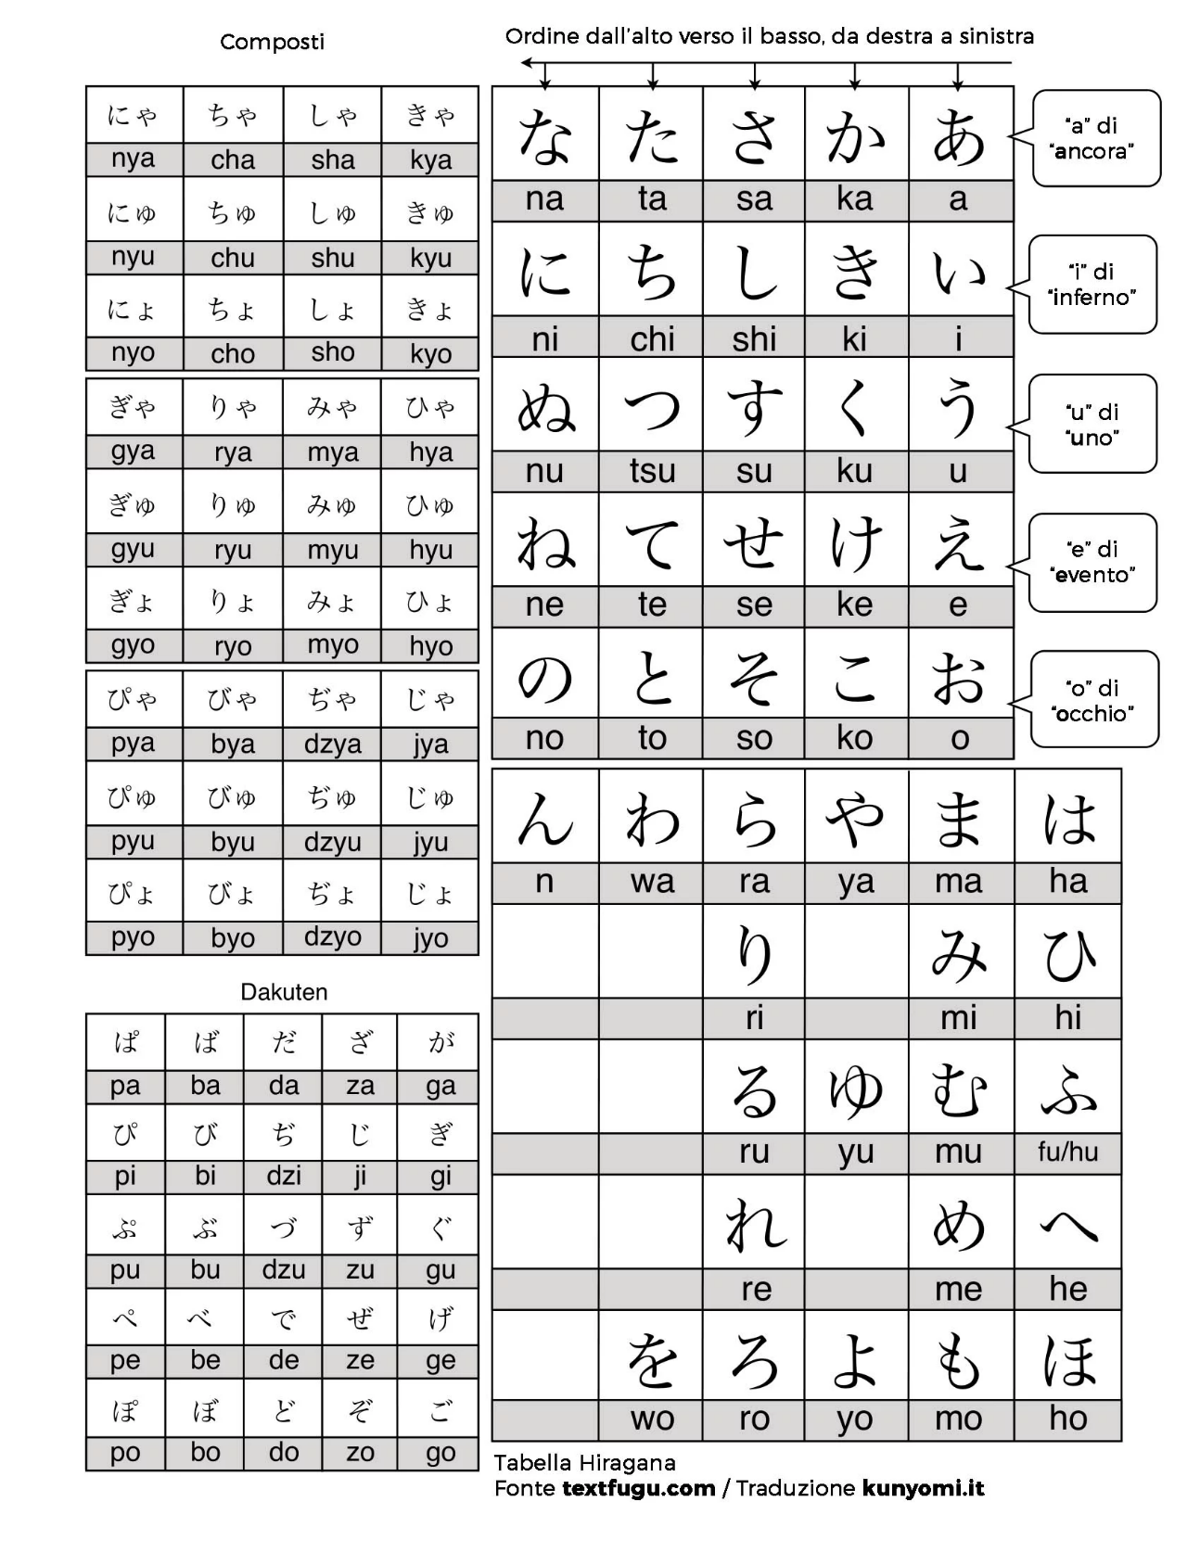

1.2 Katakana
Il Katakana è il secondo alfabeto sillabico che costituisce l’alfabeto Kana; è utilizzato per trascrivere parole straniere (nomi propri e non) o derivate dall’inglese, e per enfatizzare del testo (potremmo considerarlo in questo caso come il nostro stampatello). A seguire, una tabella con tutte le sillabe:
